**HTML5**

O Doctype HTML é uma declaração para informar ao navegador qual é a versão do HTML utilizada no arquivo. Essa declaração vem antes das tags HTML, portanto, geralmente é apresentada na primeira linha de um código.

 Essa parte do código define que o que estiver dentro do <html> e </html> será um código na linguagem HTML.

Define a linguagem de todo código em HTML.

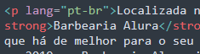

Se eu quisesse apenas um parágrafo em determinada linguagem, então escreveríamos o código abaixo.

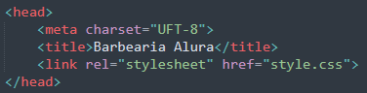O elemento <head> providencia informações gerais sobre o documento, incluindo seu título e links para scripts e folhas de estilos. Ou seja, atributos globais, como por exemplo, <title>, <base>, <link>, <style>, <meta>, <script>, <noscript>.

O elemento <title> (Elemento HTML Título) define o título do documento, mostrado na barra de título de um navegador ou na aba da página. Pode conter somente texto e quaisquer marcações contidas no texto não são interpretadas.

O elemento HTML <meta> define qualquer informação de metadados que não podem ser definidos por outros elementos HTML. O elemento <meta> pode ter vários argumentos como o *charset,* por exemplo.

O Elemento HTML <link> especifica as relações entre o documento atual e um recurso externo. Possíveis usos para este elemento incluem a definição de uma estrutura relacional para navegação. Este elemento é mais usado para vincular as folhas de estilo, como no exemplo mostrado na figura. Esse elemento possui diversos atributos como o *href* que especifica a URL do documento externo vinculado ao HTML principal.

O elemento <body> do representa o conteúdo de um documento HTML. É permitido apenas um <body> por documento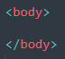, e este elemento possui diversos atributos.

O elemento <header> representa um grupo de suporte introdutório ou navegacional. Pode conter alguns elementos de cabeçalho, mas também outros elementos como um logo, seções de cabeçalho, formulário de pesquisa, e outros.

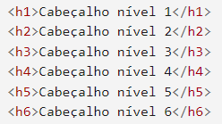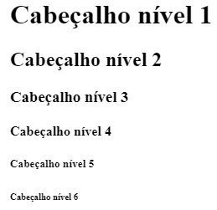Os elementos HTML <h1>–<h6> representam seis níveis de título de seção. <h1> é o nível de seção mais alto e <h6> é o mais baixo.

O elemento HTML <img> representa a inserção de imagem no documento, sendo implementado também pelo HTML5 para uma melhor experiência com o elemento <figure> e <figcaption>. Este elemento pode possui vários atributos, como por exemplo o *scr* que mostra a URL (diretório) da imagem a ser exibida.

O elemento de divisão <div> é um container genérico para conteúdo de fluxo, que de certa forma não representa nada. Ele pode ser utilizado para agrupar elementos para fins de estilos (usando class ou id), ou porque eles compartilham valores de atributos, como lang. Em outras palavras, é para dividir o conteúdo em blocos.

O elemento HTML <p> representa um parágrafo. Em HTML, parágrafos são usados para agrupar conteúdos relacionados de qualquer tipo, como imagens e campos de um formulário. Parágrafos são elementos block-level, e fecharão automaticamente caso outro Elemento block-level inicie antes da tag de fechamento </p>.

O elemento <strong> é utilizado em conteúdos que são de "grande importância", incluindo coisas de urgentes (como alertas), deixando assim o texto em **NEGRITO.**

Esse elemento deixa todo o conteúdo que está dentro dele em itálico.

O elemento <ul> (ou elemento HTML de Lista desordenada) representa uma lista de itens sem ordem rígida, isto é, uma coleção de itens que não trazem uma ordenação numérica e as suas posições, nessa lista, são irrelevantes.

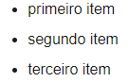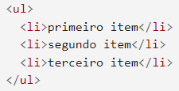

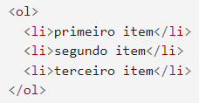O Elemento <ol> representa uma lista de itens ordenados. De forma característica esses itens ordenados em uma lista são mostrados com uma contagem que os precede, que pode ser de qualquer tipo, como numerais, letras, algarismos romanos, ou simples símbolos. Esse modelo numerado não é definido na descrição html da página, mas na folha de estilos CSS

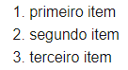

O atributo global class é uma lista das classes de um elemento, separada por espaços. Classes permitem a CSS e Javascript selecionar e acessar elementos específicos através dos seletores de classe ou funções.

O atributo global id define um identificador exclusivo (ID) que deve ser único por todo o documento. Seu objetivo é identificar o elemento ao navegar por âncoras (usando um identificador de fragmento), quando utilizar scripts ou estilizando (com CSS).